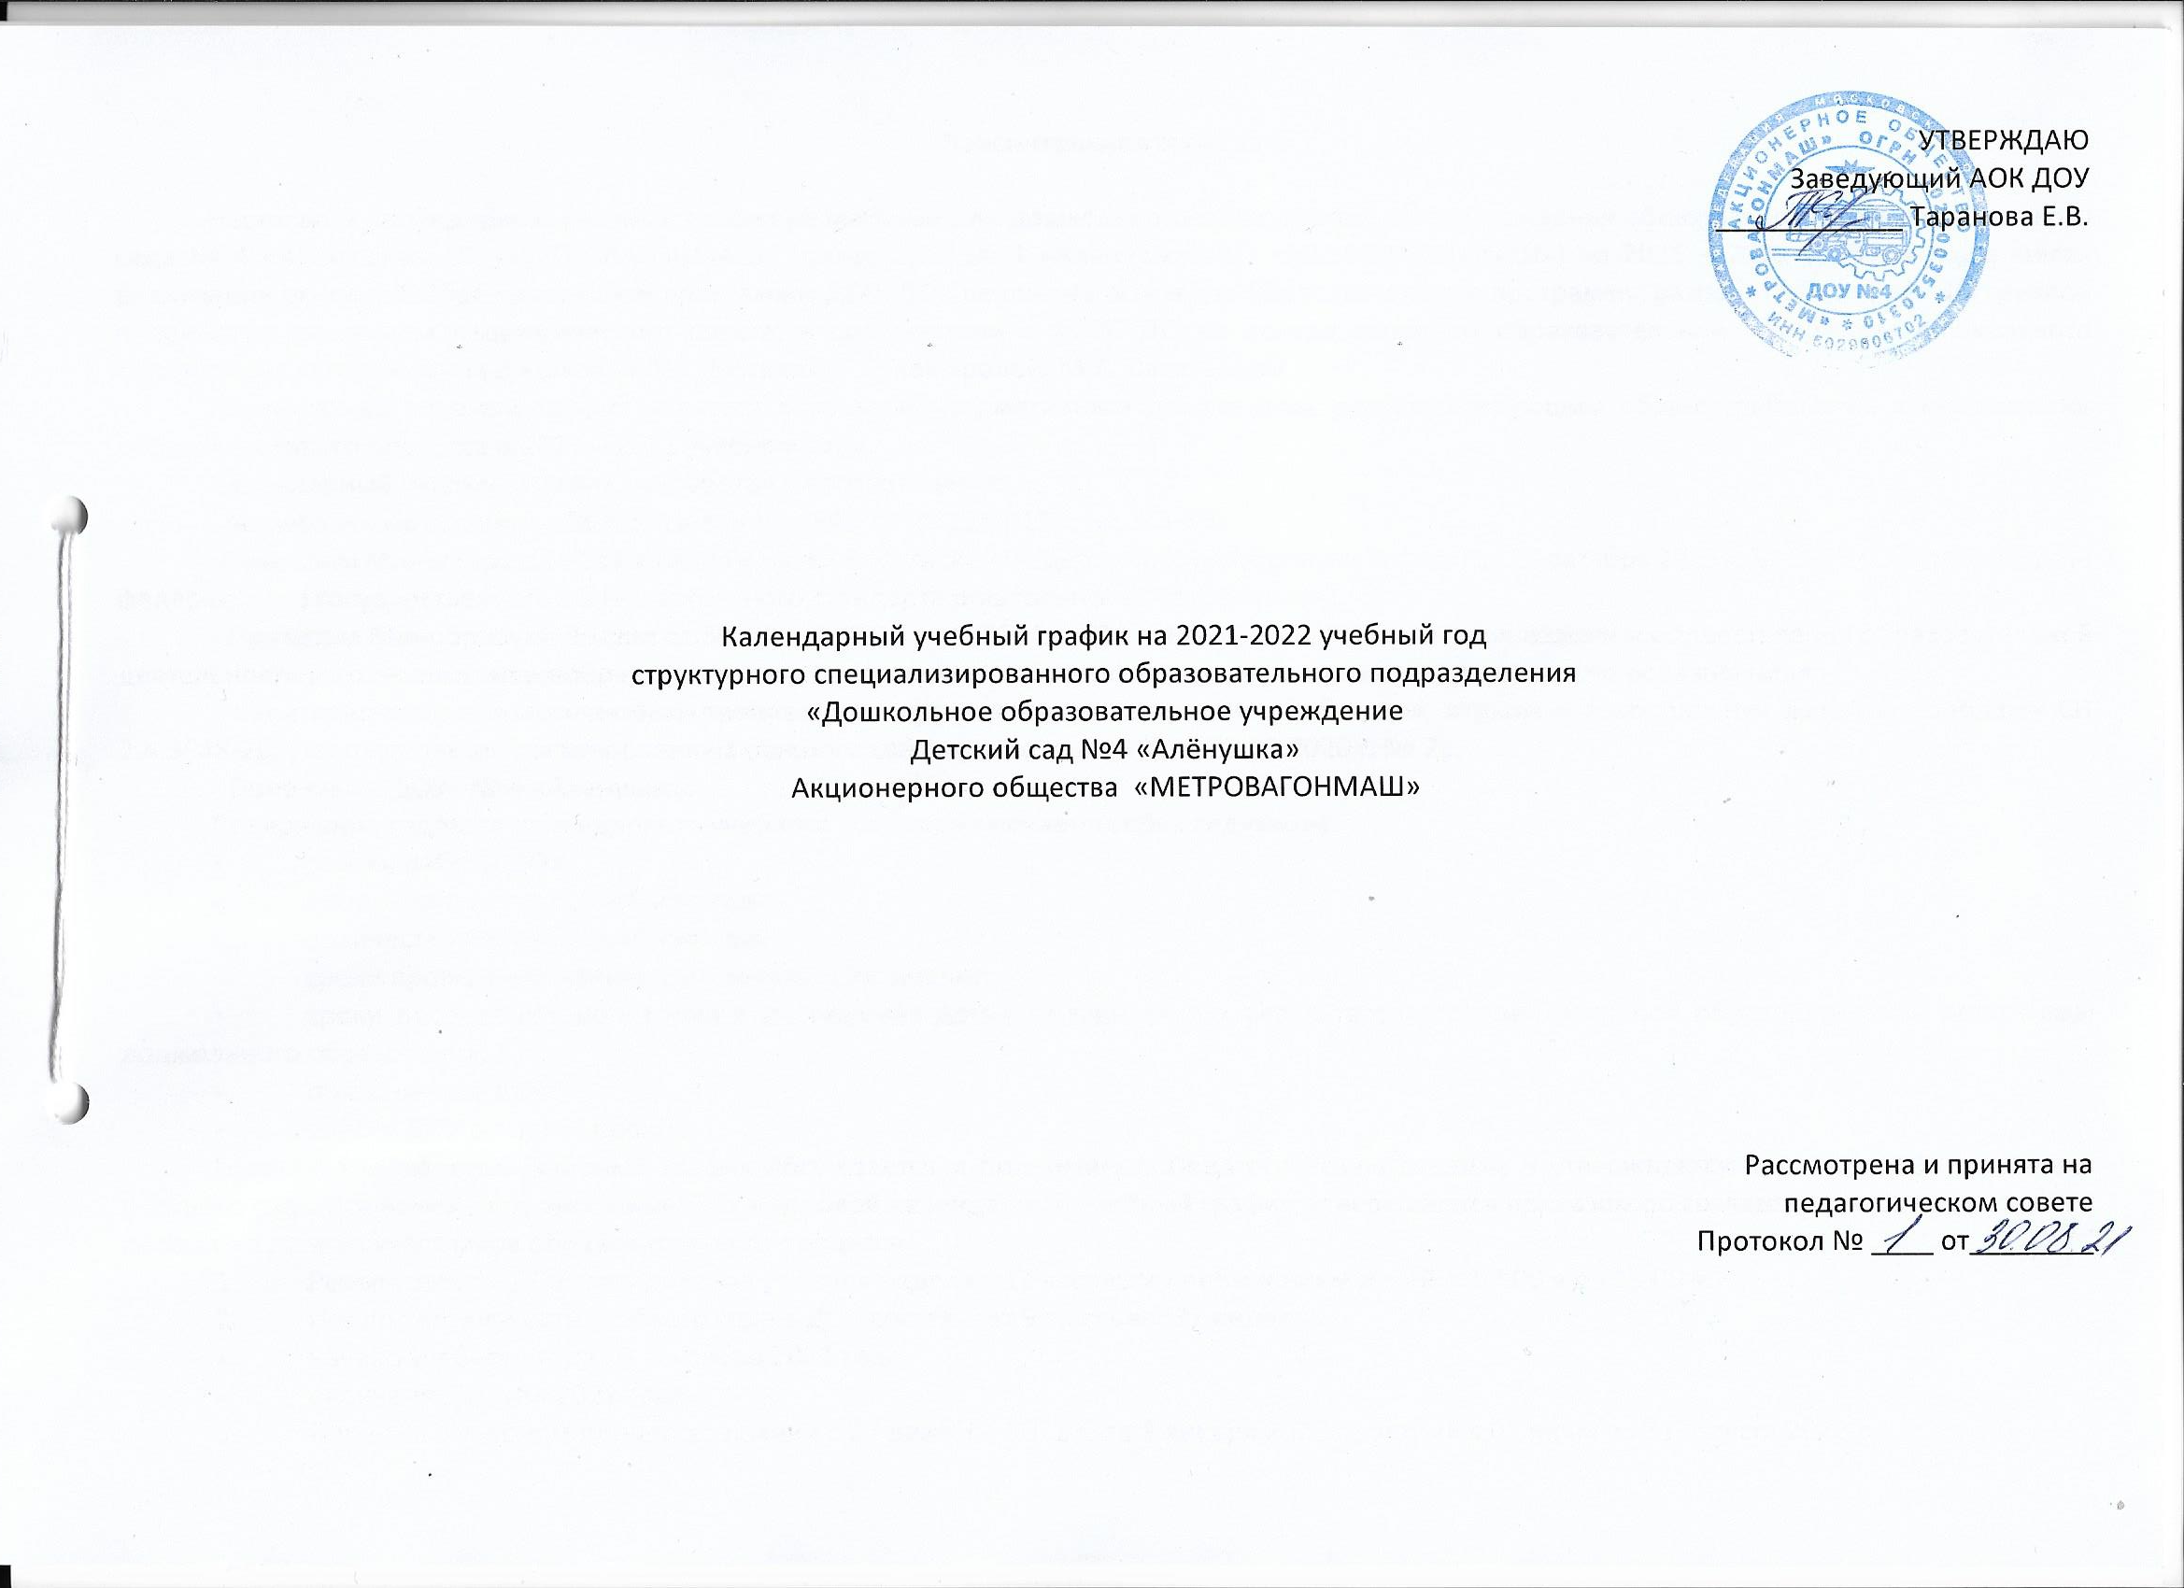
Пояснительная записка
Настоящий Календарный учебный график разработан для дошкольного образовательного учреждения общеразвивающего вида детского сада № 4 «Аленушка» АО «МЕТРОВАГОНМАШ» (далее ДОУ № 4 «Аленушка» АО «МЕТРОВАГОНМАШ») на 2021 – 2022 учебный год в целях реализации основной Образовательной программы ДОУ. ДОУ реализует основную Образовательную программу, разработанную рабочей группой и принятую решением педагогического совета, в соответствии с ФГОС ДО на основе основной образовательной программы дошкольного образования «От рождения до школы» Н.Е. Вераксы, Т.С. Комаровой, М.А. Васильевой.
Календарный учебный график является локальным нормативным документом, регламентирующим общие требования к организации образовательного процесса в 2021 – 2022 учебном году.
Календарный учебный график разработан в соответствии с:
- Федеральным законом «Об образовании в РФ» от 29.12.2012 г. № 273-ФЗ;
- Приказом Министерства образования и науки Российской Федерации (Минобрнауки России) от 17 октября 2013 г. № 1155 «Об утверждении федерального государственного образовательного стандарта дошкольного образования»;
- Приказом Минобрнауки России от 30 августа 2013 г. № 1014 г. «Об утверждении Порядка организации и осуществления образовательной деятельности по основным общеобразовательным программам – образовательным программам дошкольного образования»;
- Санитарно-эпидемиологическими требования к организациям воспитания и обучения, отдыха и оздоровления детей и молодежи СП 2.4.3648-20, утвержденными постановлением главного санитарного врача РФ от 28.09.2020 г. № 28;
- Положение ДОУ № 4 «Аленушка».
Содержание годового календарного учебного графика включает в себя следующее:
- режим работы ДОУ;
- продолжительность учебного года;
- количество недель в учебном году;
- сроки проведения каникул, их начало и окончание;
- сроки проведения мониторинга достижения детьми планируемых результатов освоения основной образовательной программы дошкольного образования;
- праздничные дни;
- работу ДОУ в летний период.
Годовой календарный учебный график обсуждается и принимается Педагогическим советом и утверждается приказом ДОУ до начала учебного года. Все изменения, вносимые ДОУ в годовой календарный учебный график, утверждаются приказом по согласованию с заведующим и доводятся до всех участников образовательного процесса.
- Режим работы ДОУ: пятидневная рабочая неделя с 12 часовым пребыванием детей (с 07.00 ч до 19.00 ч.)
- Продолжительность учебного года в ДОУ составляет 9 месяцев (37 недель):
- начало учебного года 01 сентября 2021 года,
- окончание 31 мая 2022 года.
- Перерыв в учебном процессе: зимний с 27 декабря 2021 г. по 9 января 2022 г., летний с 01 июня по 31 августа 2022 г.
- Педагогическая диагностика индивидуального развития ребенка по образовательным областям реализуемой программы в ДОУ, мониторинг целевых ориентиров на этапе завершения дошкольного образования проводятся на конец учебного года – апрель-май 2022 года.
- Выходные дни: суббота, воскресенье и праздничные дни.
- Праздничные дни: 04 ноября 2021 г., 01 и 07 января 2022 г., 23 февраля 2022 г., 08 марта 2022 г., 01 и 09 мая 2022 г., 12 июня 2022 г.
- Адаптационный период в группах: круглогодично.
- Комплектование групп (6 групп):
- вторая группа раннего возраста - 2 (от 2-3 лет);
- Младшая группа – 1 (от 3 до 4 лет);
- Средняя группа – 1 (от 4 до 5 лет);
- Старшая группа – 1 (от 5 до 7 лет);
- Подготовительная к школе группа – 1 (от 6 до 7 лет);
- Регламентирование образовательного процесса:
- во второй группе раннего возраста в первой и второй половине дня длительность образовательной деятельности 8 мин., не более 10 мин. по подгруппам;
- в младшей группе в первой половине дня длительность образовательной деятельности 26 мин., не более 30 мин. с перерывом 10 мин.;
- в средней группе в первой половине дня длительность образовательной деятельности 36 мин., не более 40 мин. с перерывом 10 мин.;
- в старшей группе в первой половине дня длительность образовательной деятельности не более 45 мин. с перерывом 10 мин.; во второй половине дня не более 25 мин.;
- в подготовительной к школе группе в первой половине дня длительность образовательной деятельности не более 1ч 30 мин. с двумя перерывами по 10 мин.; во второй половине дня 28 мин., не более 30 мин.
В середине образовательной деятельности статического характера проводятся физкультурные минутки.
10. Дополнительные формы образования проводятся во второй половине дня с 01 сентября 2021 г. по май 2022 г.
11. В летний период с 01.06.2022 г. по 31.08.2022 г. воспитательно-образовательная работа планируется в соответствии с планом летней оздоровительной работы и тематическим планированием. В летний период проводятся мероприятия физкультурно-оздоровительного характера.

Календарный учебный график
структурного специализированного образовательного подразделения
«Дошкольное образовательное учреждение
Детский сад №4 «Алёнушка»
Акционерного общества «МЕТРОВАГОНМАШ»

№ | Содержание |  |  | Возрастные группы
 |  | 2 группа раннего возраста  (2 – 3 лет) | Младшая группа  (3 – 4 лет) |  | Средняя группа  (4 – 5 лет) | Старшая группа (5-6 лет) | Подготовительная к школе группа (6-7 лет)
1 | Кол-во возрастных групп в каждой параллели | 2 | 1 |  | 1 | 1 | 1
2 | Начало учебного года | 01.09.2021 | 01.09.2021 |  | 01.09.2021 | 01.09.2021 | 01.09.2021
3 | Окончание учебного года | 31.05.2022 | 31.05.2022 |  | 31.05.2022 | 31.05.2022 | 31.05.2022
4 | Продолжительность учебного года, всего, в том числе: | 37 недель | 37 недель |  | 37 недель | 37 недель | 37 недель
 | 1-ое полугодие | 17 недель | 17 недель |  | 17 недель | 17 недель | 17 недель
 | 2-ое полугодие | 20 недель | 20 недель |  | 20 недель | 20 недель | 20 недель
5 | Продолжительность  учебной недели | 5 дней (понедельник – пятница) | 5 дней (понедельник – пятница) |  | 5 дней (понедельник – пятница) | 5 дней (понедельник – пятница) | 5 дней (понедельник – пятница)
6 | Время работы возрастных групп | 12 часов в день  (07.00-19.00) | 12 часов в день  (07.00-19.00) |  | 12 часов в день  (07.00-19.00) | 12 часов в день  (07.00-19.00) | 12 часов в день  (07.00-19.00)
7 | Продолжительность непосредственно образовательной деятельности | 8 мин.  (до 10 мин.) | 13 мин.  ( до15 мин.) |  | 18 мин.  (до 20 мин.) | 20-25 мин.  (до 30 мин.) | 28 мин.  (до 30 мин.)
8 | Регламентирование непосредственно образовательной деятельности (первая и вторая половина дня) | 1 половина дня  до 10 мин.  2 половина дня  до 10 мин. | 1 половина дня  не превышает  30 мин. |  | 1 половина дня  не превышает  40 мин. | 1 половина дня не превышает  1,30 мин.  2 половина дня не превышает 30мин. | 1 половина дня не превышает  1,30 мин.  2 половина дня не превышает 30мин.
9 | Перерыв между НОД | не менее 10 мин | не менее 10 мин |  | не менее 10 мин | не менее 10 мин | не менее 10 мин
10 | Педагогическая диагностика на конец года |  | апрель-май 2022г |  | апрель-май 2022г | апрель-май 2022г | апрель-май 2022г
11 | Сроки проведения каникул | 31.12.2021г. 09.01.2022г. | 31.12.2021г. 09.01.2022г. |  | 31.12.2021г. 09.01.2022г. | 31.12.2021г. 09.01.2022г. | 31.12.2021г. 09.01.2022г.
12 | Работа учреждения в летний период | 01.06.2022г. -  31.08.2022г. | 01.06.2022г. -  31.08.2022г. |  | 01.06.2022г. -  31.08.2022г. | 01.06.2022г. -  31.08.2022г. | 01.06.2022г. -  31.08.2022г.
13 | Праздничные дни |  |  | 04.11.2021г. -07.11.2021 г. – День народного единства  31.12.2021г. – 09.01.2022г. – Новогодние и рождественские праздники  23.02.2022г. – День защитника Отечества  05.08.2020 г. - 08.03.2022г. – Международный женский день  30.04.2022г. – 03.05.2022г. – Праздник Весны и труда  07.05.2022г. – 09.05.2022г. – День Победы  11.06.2022г. – 13.06.2022г. – День независимости России

